Uzdevumi_TERMOĶĪMIJA. HESA LIKUMS

Termoķīmiskie vienādojumi.
1. Dots šāds termoķīmiskais vienādojums:
2 CO(g) + O₂(g) 2 CO₂(g) ΔH = - 565 kJ
Vai dotā reakcija ir eksotermiska vai endotermiska? Cik daudz enerģijas izdalās vai tiek absorbēta?

2. Kurš no šiem apgalvojumiem ir patiess?
a. Eksotermiskai reakcijai ΔH > 0.
b. Endotermiskai reakcijai ΔH > 0.
c. Eksotermiska procesa piemērs ir ledus kušana.
d. Eksotermiska procesa piemērs ir sadegšana.
e. ΔH < 0, enerģija tiek pārnesta (kā Q) no sistēmas uz apkārtējo vidi.

3. Nosaki, kuras ir eksotermiskas, kuras - endotermiskas reakcijas!
a. AgCl(c) → Ag⁺(aq) + Cl–(aq); ΔH = 127 kJ/mol
b. 2 Mg(c) + O₂(g) → 2 MgO(c); ΔH = –1203 kJ/mol
c. Na₂SO₄·10 H₂O(c) → Na₂SO₄(aq) + 10 H₂O (šķ); ΔH = 74 kJ/mol
d. 2 Al(c) + Fe₂O₃(c) ⟶ 2 Fe(c) + Al₂O₃(c); ΔH = –852 kJ/mol
e. 2 Fe₂O₃(c) + 3 C(c) → 4 Fe(c) + 3 CO₂(g); ΔH = 468 kJ/mol
f. CaO(c) + H₂O(šķ) → Ca(OH)₂(c); ΔH = –65,2 kJ/mol

4. Kurš no šiem apgalvojumiem ir pareizs par vielas rašanās standartentalpiju?
a. Vielas rašanās standartentalpija ir siltuma daudzums, kas saistīts ar viena grama savienojuma veidošanos no tā elementiem to standartstāvokļos.
b. Vielas rašanās standartentalpija ir siltuma daudzums, kas saistīts ar viena litra savienojuma veidošanos no tā elementiem to standartstāvokļos.
c. Vielas rašanās standartentalpija ir siltuma daudzums, kas saistīts ar viena mola savienojuma veidošanos no tā elementiem to standartstāvokļos.
d. Neviens no minētajiem.

5. CaCO₃ vērtība ir –1206,9 kJ/mol, kas ir balstīta uz tabulu par vielu rašanās standartentalpijām, ΔHº_{raš}. Kurai no šīm reakcijām H°_{raš} ir –1206,9 kJ?
- Ca²⁺(aq) + CO₃²⁻(aq) CaCO₃(c)
- Ca(c) + C(c) + 3/2 O₂(g) CaCO₃(c)
- Ca(c) + C(c) + O₃(g) CaCO₃(c)
- 2Ca(c) + 2C(c) + 3 O₂(g) 2 CaCO₃(c)

6. Uzraksti etēna sadegšanas termoķīmisko vienādojumu, ja sadedzinot 56 l (normālā atmosfēras spiedienā) etēna, ieguva 3505 kJ siltuma.

7. Uzraksti metāna pilnīgas sadegšanas termoķīmisko vienādojumu, ja zināms, ka sadedzinot 1 kg metāna ieguva 55000 kJ siltuma.

8. Kāda acetilēna masa jāsadedzina, lai iegūtu 2500 kJ siltuma, ja zināms, ka sadegot 1 molam acetilēna izdalās 1298 kJ siltuma.

9. Sadegot skābeklī 2,50 g metāna, izdalās 125 kJ siltuma. Aprēķini, kāda ir metāna sadegšanas entalpija uz molu metāna!

10. Aprēķini acetilēna gāzes tilpumu (n.a.), kas nepieciešams, lai, sadegot acetilēnam, rastos 1053,89 kJ siltuma.
C₂H₂(g) + 5/2 O₂(g) → 2 CO₂(g) + H₂O(g) ΔH°_{sad} = –1301,1 kJ/mol

11. Sadedzinot heksānu, rodas 4163 kJ/mol siltuma. Aprēķini siltumu, kas rodas, sadedzinot 19 L heksāna. Heksāna blīvums ir 0,6594 g/mL.

12. Slāpekļa(I) oksīds ir pazīstams kā "smieklu gāze". To izmanto zobārstniecības kabinetos, lai mazinātu pacientu trauksmi. To var sintezēt, karsējot amonija nitrātu:
NH₄NO₃(c) N₂O(g) + 2 H₂O(g)
Šīs reakcijas ΔH°_{reakc} = - 36,03 kJ/mol. Cik daudz (papildu) siltuma rodas, sadaloties katram gramam amonija nitrāta?

13. Metanolu visā pasaulē ražo, oglekļa(II) oksīda un ūdeņraža maisījumam reaģējot virs pārejas metāla katalizatora. Uzraksti reakcijas ķīmisko vienādojumu metanola sadegšanai un aprēķini ΔH°_{reakc} vērtību!

14. Nelielā ciematā, kurā ir 1000 cilvēku, dienā kopumā tiek patērēts 2,0 × 10⁶ kJ enerģijas. Pieņemsim, ka šo enerģiju iegūst, sadedzinot šķidro heksān-1-olu. Aprēķini šķidrā heksān-1-ola masu, kas nepieciešama, lai nodrošinātu ciematam nepieciešamo enerģijas daudzumu! ΔH°_{raš} (heksān-1-ols) = –377,5 kJ/mol

15. Izmantojot vielu rašanās standartentalpijas, aprēķini reakcijas C₂H₅OH(šķ) + O₂(g) → CO₂(g) + H₂O(šķ) ΔH°_{reakc}!

16. Gāzveida HCl oksidējot ar skābekli, veidojas ūdens tvaiks un hlora gāze. Nosaki reakcijas standartentalpijas izmaiņas!

17. Trieciena rezultātā sprādzienbīstamais nitroglicerīns (C₃H₅N₃O₉) ātri sadalās saskaņā ar šādu reakcijas vienādojumu:
4 C₃H₅N₃O₉(šķ)¡ → 12 CO₂(g) + 10 H₂O(g) + 6 N₂(g) + O₂(g) ΔH°_{reakc} = -5678 kJ
Aprēķini nitroglicerīna rašanās standartentalpiju (ΔH°_{raš})!

18. Amonjaks (NH₃) ir izejviela, ko izmanto slāpekļskābes komerciālai ražošanai. Procesa pirmais solis ir amonjaka oksidēšana:
4 NH₃(g) + 5 O₂(g) → 4 NO(g) + 6 H₂O(g)
Izmantojot vielu rašanās standartentalpijas, aprēķini šīs reakcijas ΔH°_{reakc}!

19. Butān-1-ols ir ļoti konkurētspējīga atjaunojamā biodegviela izmantošanai iekšdedzes dzinējos, jo tā dod vairāk enerģijas, ir mazāk gaistoša un nerada dzinēja bojājumus. Aprēķini siltumu, kas tiek iegūts, ja sadedzina 1 litru butān-1-ola, ja butān-1-ola blīvums ir 0,81 g/mL.

20. Fotosintēzes laikā augi izmanto gaismas enerģiju, lai pārvērstu oglekļa(IV) oksīdu un ūdeni par glikozi un skābekli, saskaņā ar reakcijas vienādojumu:
6 CO₂(g) + 6 H₂O(šķ) → C₆H₁₂O₆(c) + 6 O₂(g)
Cik daudz siltuma tiek patērēts, ja 2,002 g CO₂ tiek pārvērsts par C₆H₁₂O₆?

21. Kurš no procesiem attēlots dotajā entalpijas diagrammā?
a. H₂O(šķ) + 40,7 kJ H₂O(g) b. H₂O(g) + 40,7 kJ H₂O(šķ)
c. H₂O(šķ) H₂O(g) + 40,7 kJ d. H₂O(g) H₂O(šķ) + 40,7 kJ
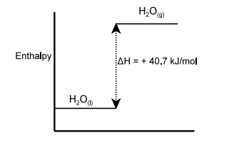
22. Attēlo entalpijas izmaiņas entalpiju diagrammā sekojošām reakcijām:
a. CO₂(c) + 20,3 kJ CO₂(g) b. 2 Ag(c) + Cl₂(g) 2 AgCl(c) + 127 kJ
c. CaCl₂(c) 2 CaCl₂(aq) ΔH = -82,8 kJ d. C(c) + 3 H₂(g) C₆H₆(g) ΔH = 49 kJ

Hesa likums
1. Starp vielām D un E notiek hipotētiska reakcija divos posmos, kā rezultātā veidojas G:
a. D + E → F ΔH° = +50 kJ/mol

b. F + E → G ΔH° = +100 kJ/mol
Zemāk esošajā Hesa ​​likuma diagrammā identificē bultiņas, kas atbilst katram solim, un nosaki bultiņu, kas atbilst kopējai reakcijai. Nosaki produktu un reaģentu atrašanās vietu!
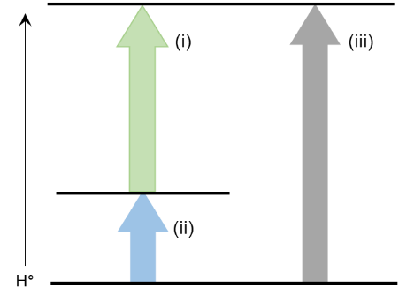

2. Produkta Z veidošanās notiek divos posmos. Tālāk dotas individuālās reakcijas un kopējā procesa reakcija:
a. W + 2X → 2Y ΔH° = +100 kJ

b. X + 2Y → 2Z ΔH° = –60 kJ

c. W + 3X → 2Z ΔH° = ?

Izvēlies Hesa ​​likuma diagrammu, kas vislabāk atspoguļo individuālās reakcijas un kopējo procesu.
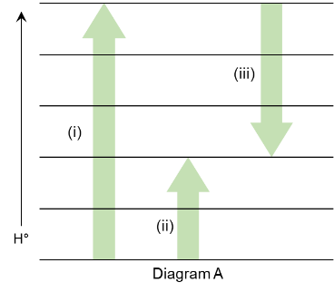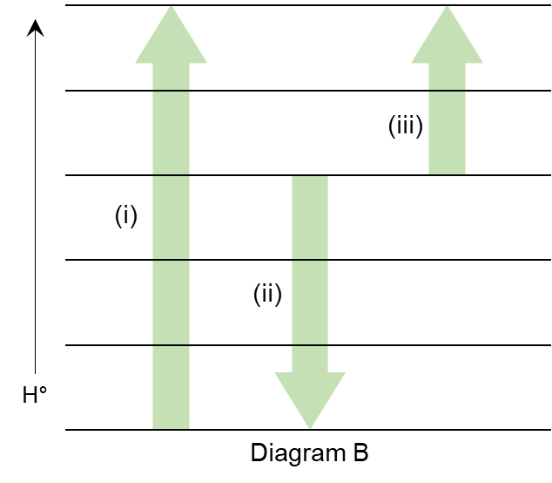

3. Izmantojot Hesa ​​likumu, uzzīmē entalpijas diagrammu vielām, kas atrodas šādās reakcijās
Y → Z ΔH = -120 kJ

Z → X ΔH = -70 kJ

4. Izsaki ΔH₂, izmantojot ΔH₁.
A + 3 B → 2 C ΔH₁
4 C → 6 B + 2A ΔH₂

5. Zinot, ka reakcijai 2 A + 2 B → 2 C + D, ΔH = –200 kJ, aprēķini ΔH katrai no zemāk dotajām reakcijām:
a. 2 C + D → 2 A + 2 B
b. 4 A + 4 B → 4 C + 2 D
c. 6 C + 3 D → 6 A + 6 B

6. Dotas šādu reakciju entalpijas
S(c) + O₂(g) → SO₂(g) ΔH₁ = -296,8 kJ/mol
S(c) + 3/2 O₂(g) → SO₃(g) ΔH₂ = -395,7 kJ/mol
Nosaki entalpijas izmaiņas sekojošai reakcijai
SO₂(g) + 1/2 O₂(g) → SO₃(g)

7. Aprēķini ΔH_{reakc} reakcijai: Fe₂O₃(c) + 3 CO( g) → 2 Fe(c) + 3 CO₂(g),
izmantojot šādas reakcijas un dotos ΔH:
2 Fe(c) + 3/2 O₂(g) → Fe₂O₃(c) ΔH₁ = –824,2 kJ
CO(g) + 1/2 O₂(g) → CO₂(g) ΔH₂ = –282,7 kJ

8. Nosaki reakcijas entalpiju, izmantojot Hesa ​​likumu
Ag₂O(c) + 2 HCl (aq) → 2 AgCl(c) + H₂(g) + 1/2 O₂(g),

ja dotas šādas reakcijas un to entalpijas:
2 Ag(c) + ½ O₂(g) → Ag₂O(c) ΔH₁ = -31,1 kJ/mol
Ag(c) + ½ Cl₂ g) → AgCl(c) ΔH₂ = -127,0 kJ/mol
H₂O(šķ) + Cl₂(g) → 2 HCl(aq) + ½ O₂ (g) ΔH₃ = -48,6 kJ/mol
H₂(g) + ½ O₂(g) → H₂O(šķ) ΔH₄ = - 285,8 kJ/mol

